Создание участков вдоль линии
Данная функция позволяет создавать на поверхности участки с заданными ширинами и уклонами/превышениями относительно заданной линии или контура. Это позволяет легко моделировать такие элементы как обочины, дорожки, тротуары, бордюры и т.п.
Для создания участка:
1. Выберите элемент меню Задачи - Площадки - Площадки (Архив) - Добавить участки вдоль линии;
2. Курсор принял форму прицела, левой кнопкой мыши укажите в окне План линейный объект (полилиния, структурная линия и т.п.), относительно которого будет создаваться участок. Откроется следующее окно:
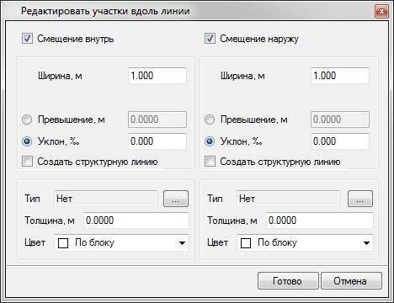рис.1
Смещение влево/вправо - установите в соответствующих полях опцию, указывающую с какой стороны относительно направления линейного объекта необходимо создавать участок. Участок может создаваться как с одной, так и с обеих сторон. Если исходный линейный объект является замкнутым, то данные поля будут называться Смещение внутрь и Смещение наружу.
Ширина, м - в данном поле задается значение ширины создаваемого участка.
Ширина в конце, м – если данная опция установлена, то станет активно дополнительное поле, где можно задать ширину в конце создаваемого участка. Это позволяет моделировать участки переходной ширины (отгоны).
Данная опция будет доступна в случае выбора исходного объекта не замкнутого контура.
Уклон/Превышение - в данных полях может быть задано соответствующие значение уклона или превышение границы создаваемого участка относительно его исходной (базовой) линии.
Все параметры наглядно показаны на схеме:
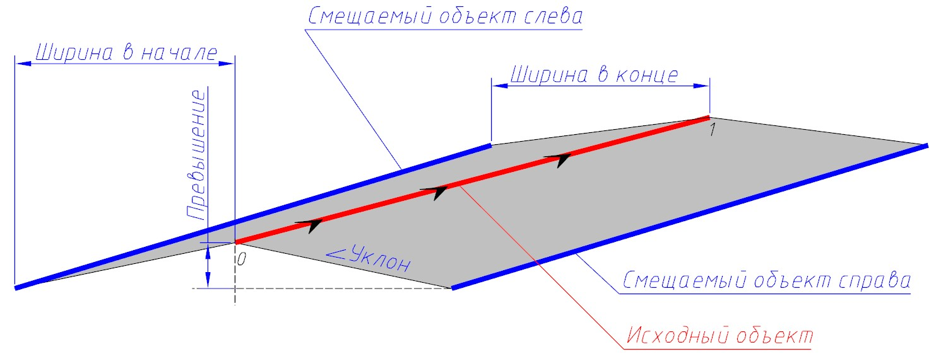рис.2
Создать структурную линию – при установлении данной опции по границе создаваемого участка будет автоматически создаваться дополнительная структурная линия. В последствии, она может служить базовой линией, для добавления нового участка, рядом с уже предварительно созданным элементом.
Тип - при необходимости, создаваемому участку можно назначить дополнительную семантическую информацию из объектной библиотеки. К примеру - тип покрытия. Данная информация впоследствии, будет использована при визуализации проекта, а также формировании ведомости площадей покрытий.
Толщина - задается значение суммарной толщины конструктивных слоев участка. Данный параметр впоследствии может использоваться для вычисления объемов земляных работ с поправкой на толщину этой конструкции.
Цвет - для создаваемого участка может быть выбран соответствующий цвет отображения на плане.
3. Для применения назначенных параметров нажмите Готово.
В результате, в поверхность будет добавлен новый участок, созданный относительно заданной линии.
Если после создания участка необходимо снова вернуться в режим редактирования его параметров, используйте для этого функцию Задачи - Площадки - Площадки (Архив) - Редактировать объект. Данная функция будет описана далее.
Следующий раздел: Создание участков внутри контура

